需求智能喷码机（不含输送带）

品牌：今晨或能提供类似解决方案并得到科室认可

主机型号：JC-360或能提供类似解决方案并得到科室认可

包含：小支架、光电、墨盒、其他配件

具体参数

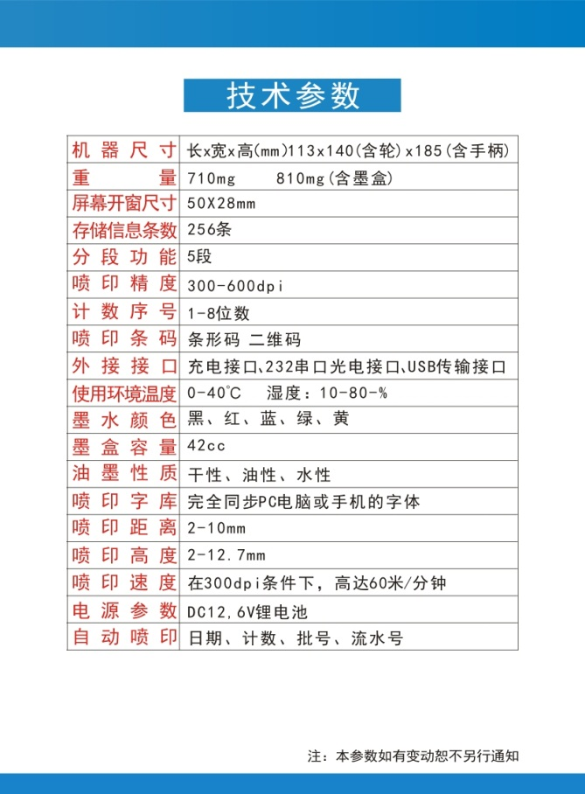

实现功能：能满足包装盒自动喷码功能。操作简单。故障率低。要求现场安装调试。质保1年。

